Устройство тротуаров завершили в Сосенском
30.08.2018

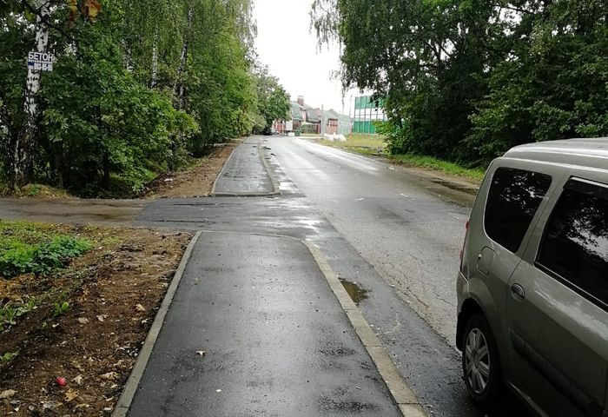
Устройство тротуаров завершили в Сосенском. Фото: администрация поселения Сосенское
Устройство тротуаров завершили в двух деревнях поселения Сосенское. Об этом 30 августа сообщили в местной администрации.
– Специалисты провели работы по укладке бортового камня, отсыпке слоев песка и щебня. Было устроено асфальтобетонное покрытие. Работы провели в деревнях Прокшино и Летово. Общая протяженность тротуара в первой равна 615 метрам, во второй – 650. В Летово пешеходная дорожка ведет к Храму Архангела Михаила, в Прокшино – до Калужского шоссе, – поделилась заместитель главы администрации поселения Светлана Стародубцева.
Она отметила, что все работы выполнили в рамках муниципальной программы «Благоустройство территории поселения Сосенское».

Адрес страницы: http://tinao.mos.ru/presscenter/news/detail/7542653.html
Префектура Троицкого и Новомосковского административных округов города Москвы

